UTS 500
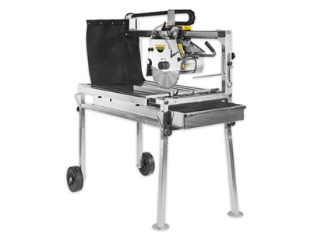
De MASTER UTS 500 is een universele tafelzaag speciaal voor steenzagen. Erg gemakkelijk te dragen, algehele prestaties met goede snijlengte en lange levensduur. Artikel nummer S370069.
Belangrijkste punten:
- Robuust dubbel frame met geïntegreerde voeten voor gemakkelijk transport met vorkheftruck of stapelaar
- Zijdelings uitschuifbare bijzettafel voor grote platen
- Verzonken buisvormige handgrepen en kraanhaken, ideaal voor transport
- Een draaibare kop met meerdere lagers garandeert een lange levensduur en hoge functionaliteit
Technische gegevens:
Motor | 2,2 kW/230 V
Zaagblad Ø (mm) | 350 x 25,4
Zaagdiepte | 110 mm
Zaaglengte | 800 mm
Gewicht | 96 kg
Inclusief 1 SHOXX USM diamantschijf Ø 350 mm
- Afneembare tafel; uitschuiftafeltje voor grote maten.
- Efficiënte en precieze zaagsneden.
- Met de UTS 500 kunt u diagonaal 50 x 50/60 x 60 mm platen of grote formaten zagen; snel, schoon en precies.
- Elegante en praktische kabel- en slanggeleiding met kabeldrager.
Watertank kan naar voren worden getrokken. Praktisch voor snelle en eenvoudige reiniging.
